《电子商务》教学大纲（工程硕士班）
（2008-2009学年第2学期）

授课教师：邵兵家 办公室：经济管理学院758
教室：经济管理学院201 授课时间：周六上午
电话：023-66899805 电子邮件：shaobj@126.com
网站：www.cnebr.net (中国电子商务评论网)

课程简介：通过课堂讲授、案例讨论，使学生掌握电子商务的基本原理及其运作和管理，识别电子商务为企业带来的竞争优势、机会，识别企业实施电子商务中遇到的问题和各种可能的风险。通过学习和研讨，学生能运用相关的理论方法指导企业实施电子商务。

课程内容：
第1章 电子商务导论
第2章 零售业电子商务
第3章 消费者行为、市场调研和广告
第4章 电子商务安全
第5章 电子支付系统
第6章 订单履行和其他支持服务
第7章 电子商务战略与实施
*第8章 电子商务的法律、道德及社会影响

课堂案例：
1. 免费的午餐网上来（第1章）
2. 互联网赢利法则（第2章）
3. 调查的力量（第3章）
4. 熊猫烧香（第4章）
5. 大学生淘宝创业（第7章）
分析案例：
- 京东商城（第2章）
- 轻公司—PPG和VANCL（第6章）
- 淘宝网、、拍拍网、易趣、有啊（第7章）

实践内容：
- 网上交易与分析报告
- 公司的电子商务化

授课教材与教学参考：
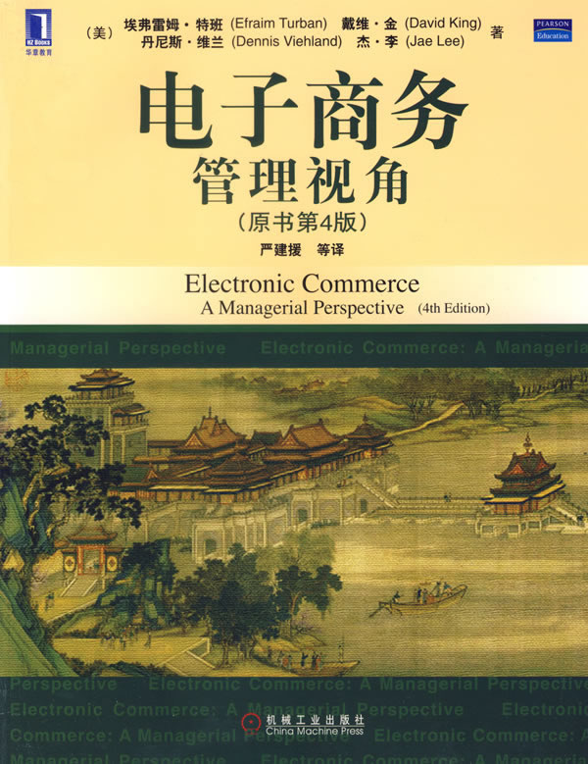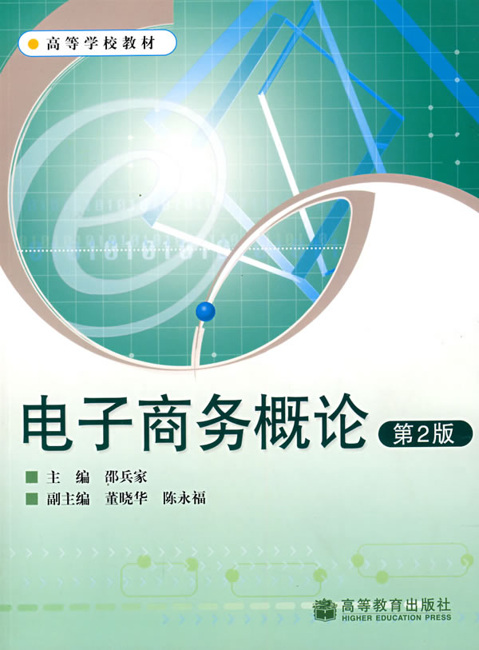

成绩计算：
- 平时作业：30%
- 案例分析：20%
- 最后考试：50%

考试时间：2009年7月11日 上午10：00—12：00

